

**CONTROL DE ACCESO A PLATAFORMAS SFYTG**

**COMPONENTES DE GESTIÓN DE SOLICITUDES**



**2022-2023**

**V.1.0**

**Índice**

**Contenido**

Objetivo 3

Alcance 3

Usuario 3

SOLICITUDES 4

Acceso a Plataforma 5

1. Componentes de Vista Gestión de Solicitudes 6

1.1 Componentes de la Barra de Acciones 6

2. Aceptar o Rechazar una Solicitud 7

3. Dar de alta una Solicitud 10

4. Rechazar una Solicitud 10

5. Solicitud de Vinculación 12

6. Solicitud de Modificación 13

7. Solicitud de baja 14

**Información General**

El documento muestra una guía rápida del proceso de administración de usuarios, el cual tiene como objetivo gestionar accesos y permisos, para la optimización de los procesos de las áreas correspondientes

**Descripción del documento**

# Objetivo

Lograr que, mediante el presente manual, los usuarios puedan consultar los pasos a seguir para el registro de la administración de permisos, así como la supervisión de los usuarios con acceso a las plataformas.

# Alcance

El alcance de la presente Plataforma (LOGIN) es cumplir con el acceso a las plataformas que cada usuario pertenezca, de acuerdo a la administración asignada.

# Usuario

Usuario con perfil Administrador del área de la Plataforma (LOGIN) de la Secretaria de Finanzas y Tesorería General del Estado

**Solicitudes**

# SOLICITUDES

# Acceso a Plataforma

Para llevar a cabo la gestión y administración de los usuarios, se debe tomar en consideración los siguientes pasos

**Inicio**

Acceder mediante el uso de un navegador (Chrome, Internet Explorer, etc…) y acceder con la URL:

[**http://10.200.4.165/**](http://10.200.4.165/)

*Para poder acceder a la plataforma web es necesario estar dado de alta en la base de datos del control de acceso. El procedimiento de alta de usuario se especificará en una versión actualizada de este manual.

# Componentes de Vista Gestión de Solicitudes

Pantalla principal de la visualización y gestión de solicitudes de usuarios

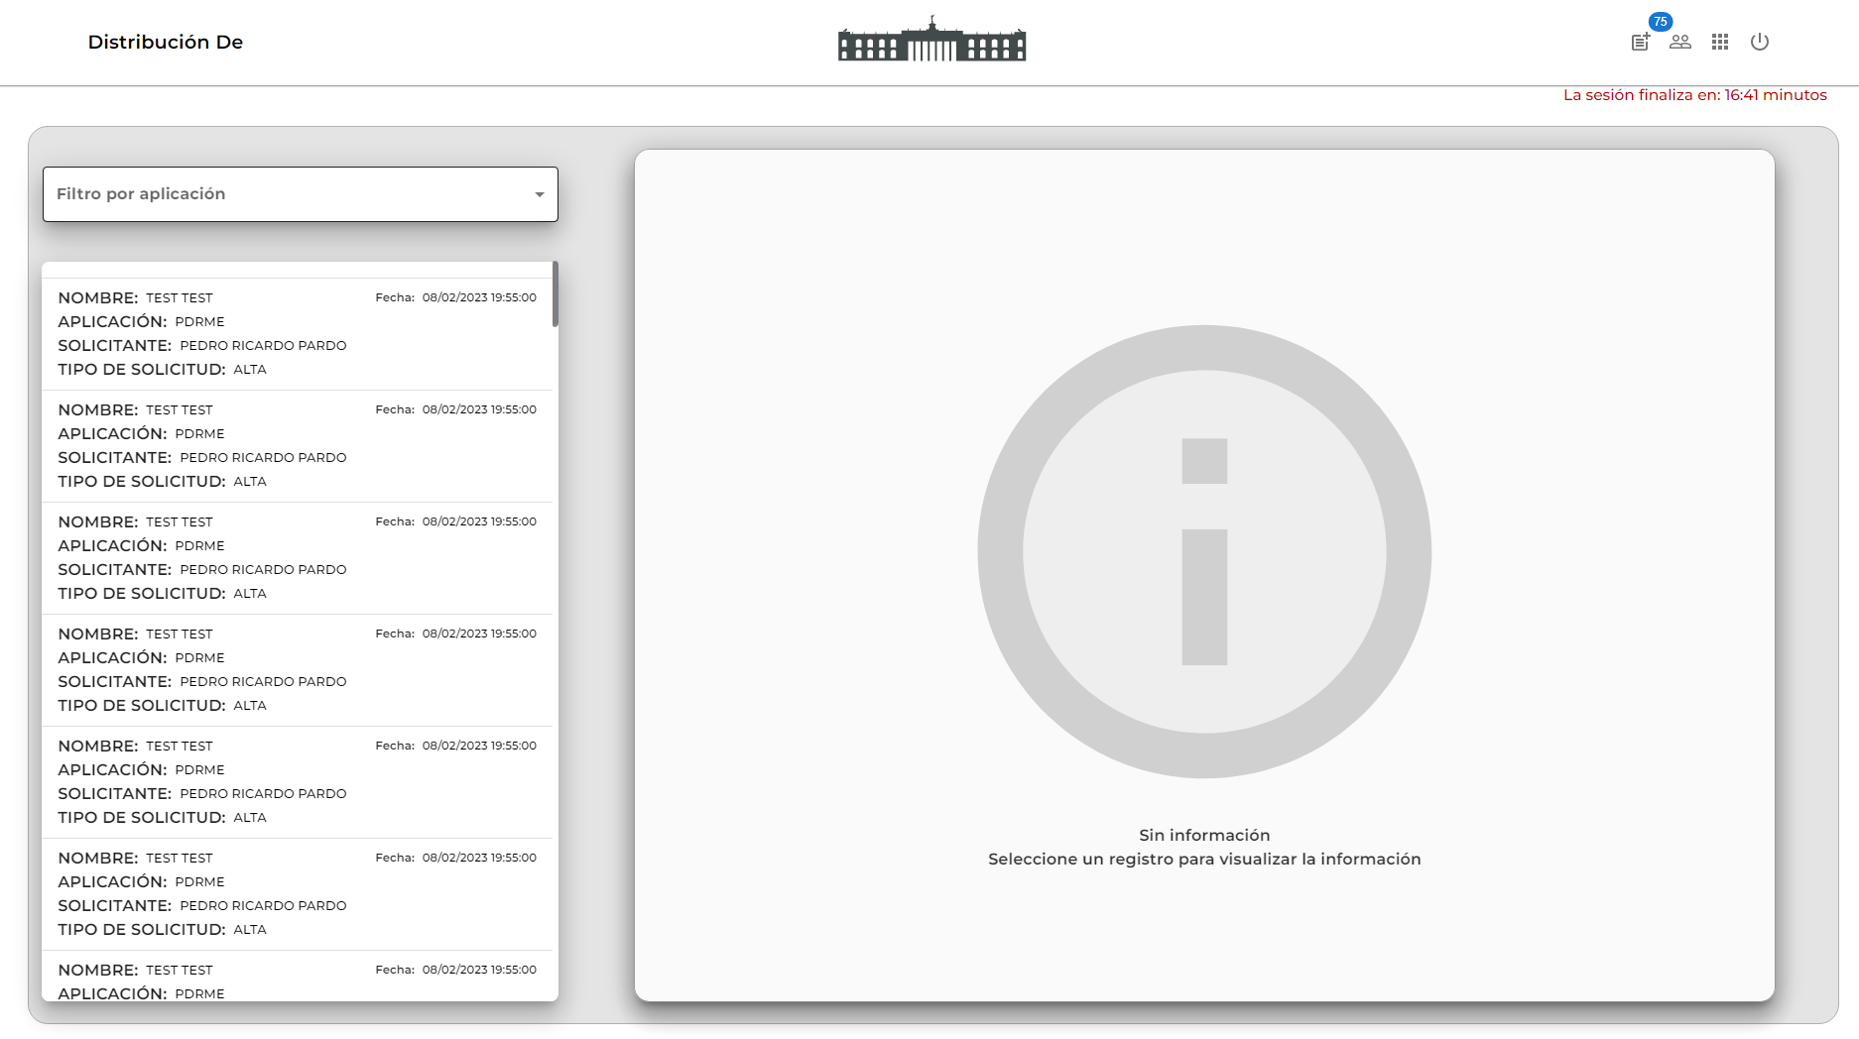

**3**

**2**

**1**

1. Filtros por aplicación
2. Lista de solicitudes pendientes
3. Recuadro para visualizar los detalles de la solicitud seleccionada

## 1.1 Componentes de la Barra de Acciones

|  |  |
| --- | --- |
| **Campo** | **Descripción** |
|  | **Botón ver comentarios**  Muestra comentarios enviados a usuarios. |
|  | **Asignar permiso de firma** **electrónica** (solo se muestra cuando la solicitud es tipo alta o modificación) |
|  | **Asignar permisos de administrador** de plataforma (solo se muestra cuando la solicitud es tipo alta o modificación) |
|  | **Botón para solicitar modificación** (solo se muestra cuando la solicitud es tipo alta o modificación) |
|  | **Botón para aceptar** la solicitud actual |
|  | **Botón para rechazar** la solicitud actual |
|  | **Botón** para mostrar la solicitud **anterior y siguiente** |

# Aceptar o Rechazar una Solicitud

**Paso 1.** Filtrar la aplicación que corresponda el usuario. Para visualizar la solicitud cambiara de color café allí se muestra el nombre del usuario, la aplicación a la cual está asignada la solicitud, así como también el tipo de solicitud. Además de más proporcionar datos del usuario. Verificar que los datos estén correctos, aceptar o rechazar la solicitud si así lo requiera.

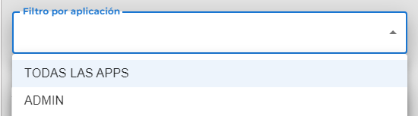

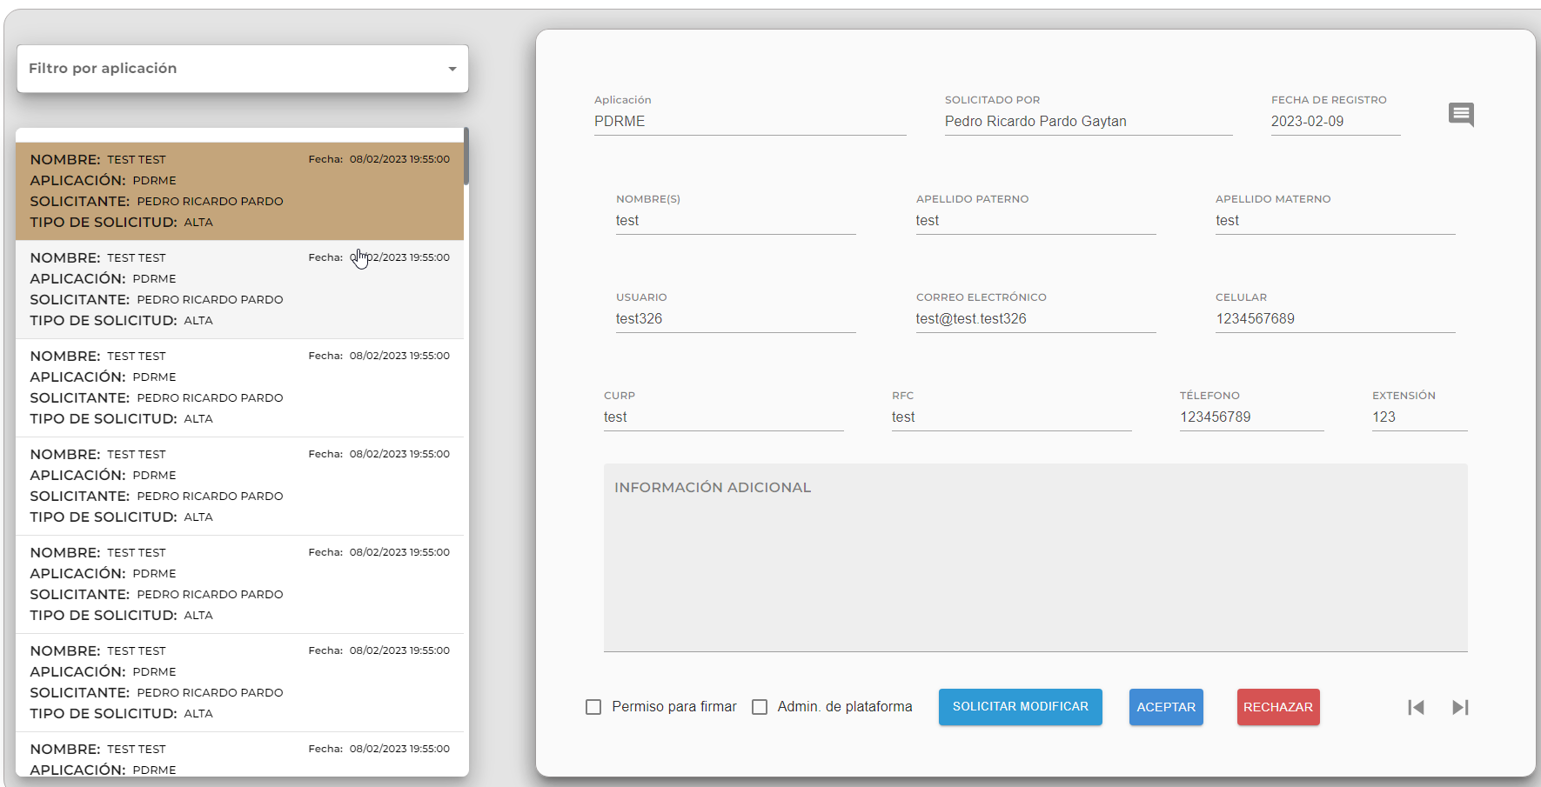

**Paso 2.** Para generar un Permiso de firma o Admin. de plataforma. Se seleccionará el botón que corresponda el permiso deseado. También está la opción modificar solicitud en la cual se enviará un mensaje al usuario para que modifique la información.

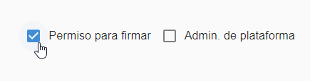

**Paso 3.** Clic en aceptar se desplegará aviso de confirmación si está seguro si se desea acepar la solicitud o cancelar solicitud.

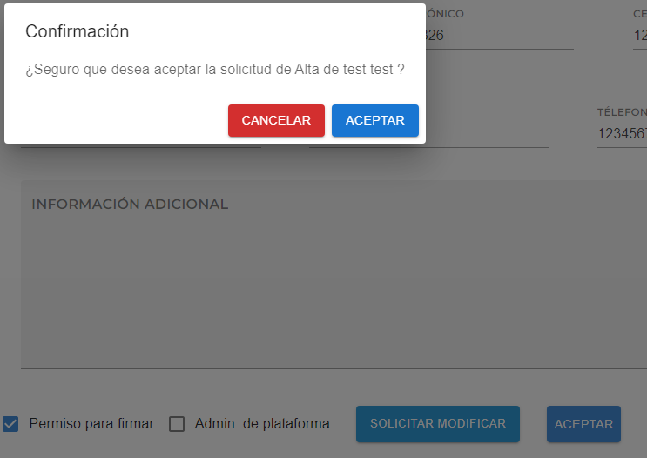

**Paso 4.** Se puede descargar documento en pdf. de la solicitud de alta o la solicitud rechazada. Clic en aceptar o cancelar la solicitud

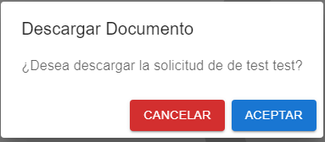

**Documento pdf. Solicitud de Usuario**

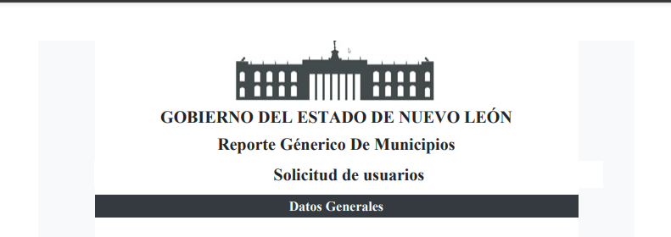

# Dar de alta una Solicitud

**Paso 1** Seleccionar una solicitud del tipo ALTA

**Paso 2** Clic el botón de aceptar

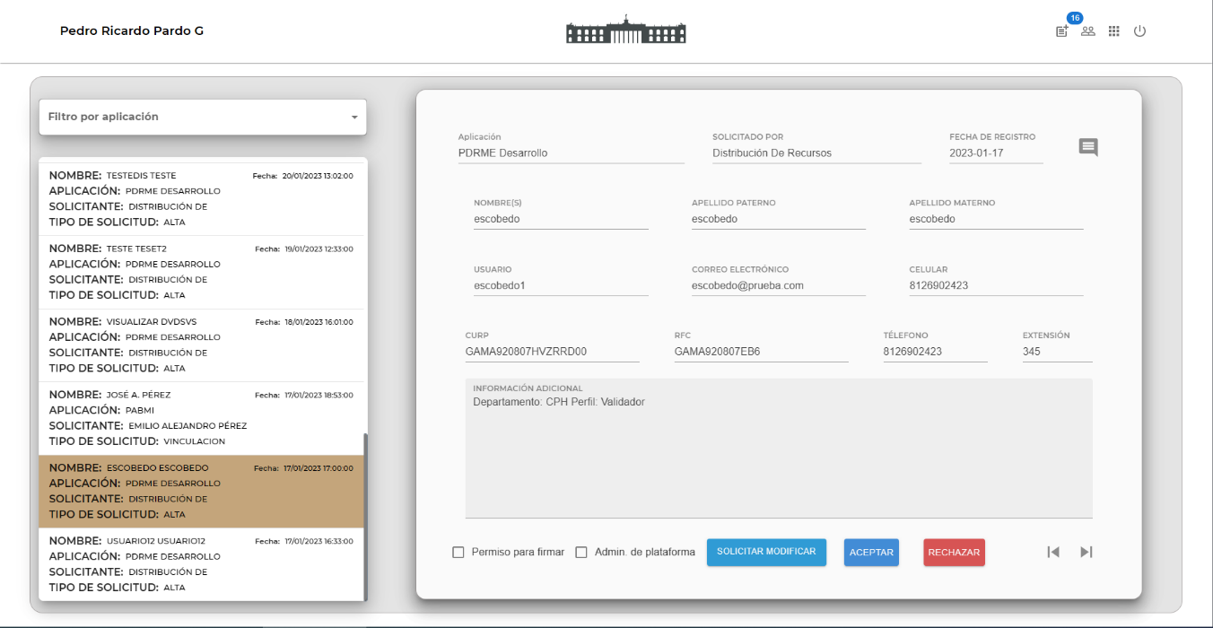

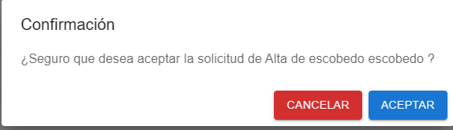**Paso 3** Seleccionar el botón aceptar del cuadro de confirmación

# Rechazar una Solicitud

**Paso 1.** Seleccionar una solicitud del tipo ALTA

1. 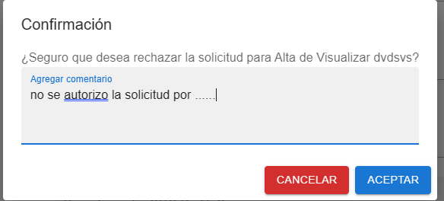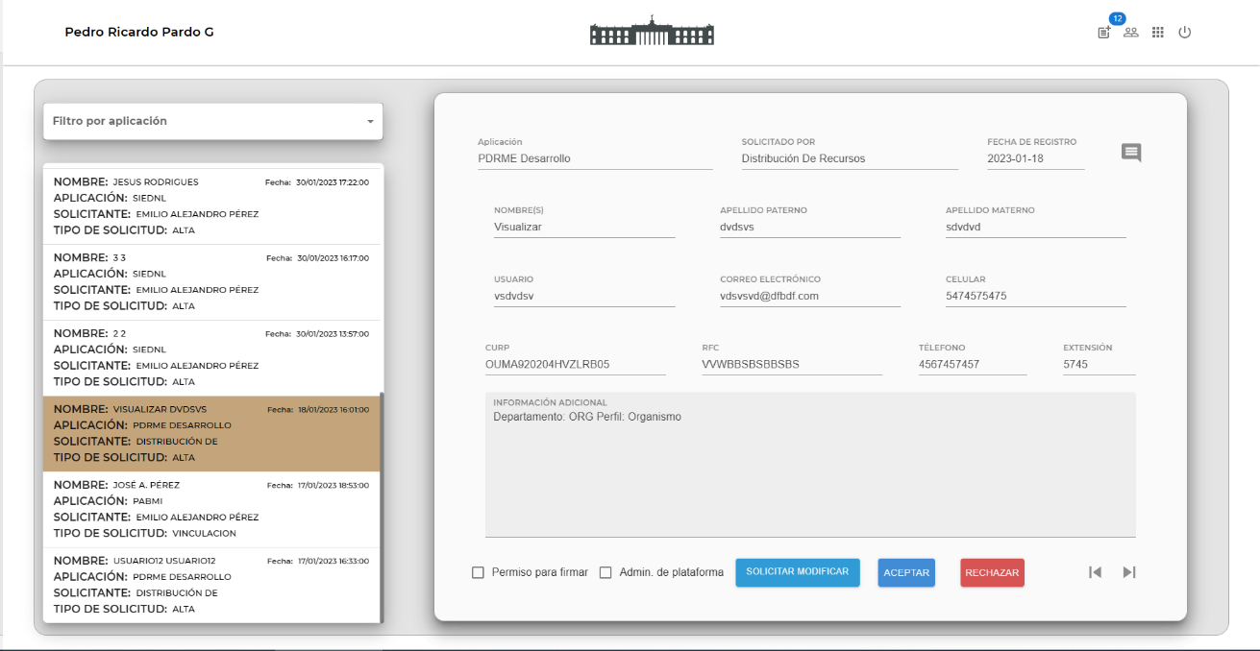Seleccionar el botón de rechazar
2. Escribir la razón por el cual se rechaza la solicitud

1. Seleccionar el botón aceptar del cuadro de confirmación

# Solicitud de Vinculación

# 

**Paso 1.** Seleccionar una solicitud del tipo vinculación.

**Paso 2** Clic el botón de aceptar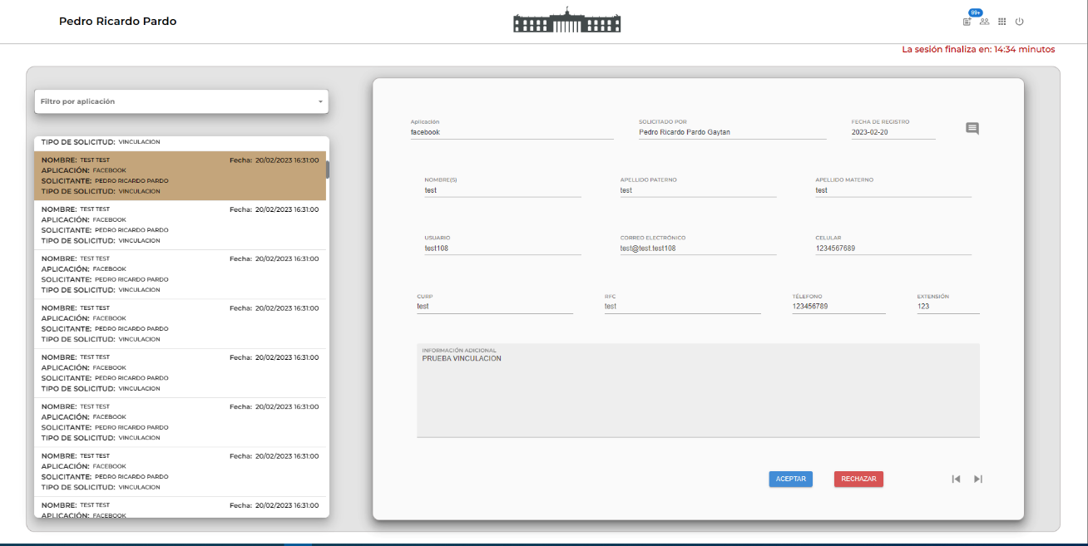

**Paso 3** Presionar el botón aceptar del cuadro de diálogo. Seleccionar el botón cancelar del cuadro de diálogo para imprimir la solicitud

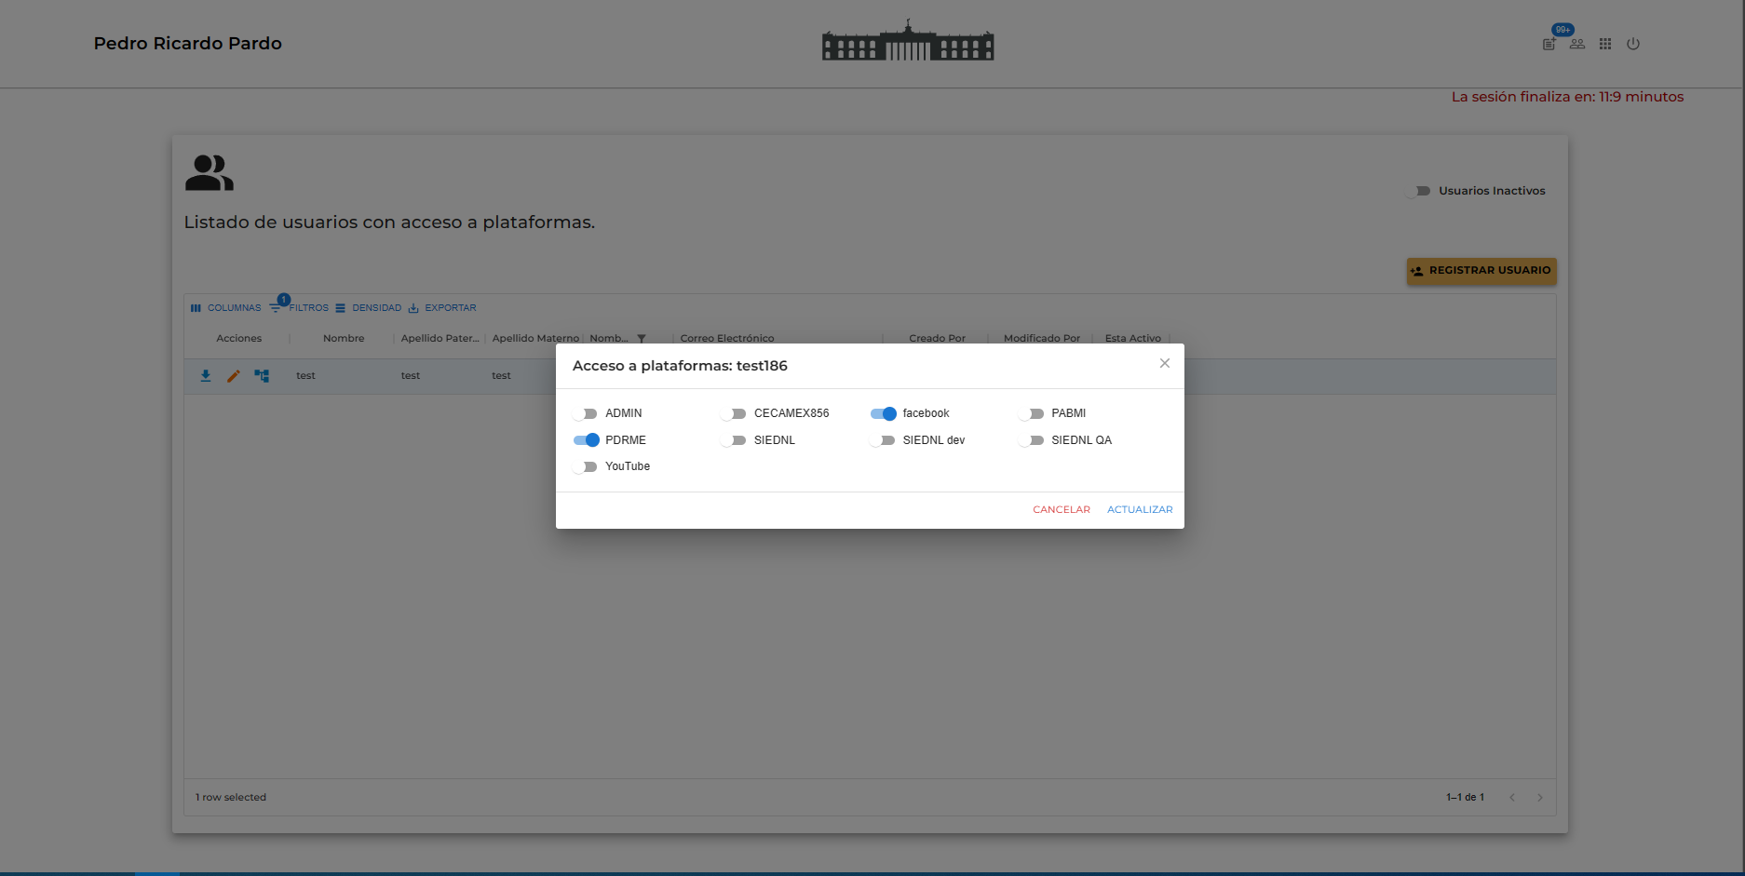

Al buscar el usuario en el apartado de usuarios debe tener acceso a la aplicación que se indicaba en la solicitud

# Solicitud de Modificación

**Paso 1.** Seleccionar una solicitud del tipo modificación (Los campos que hayan sido modificados se pintaran de amarillo y debajo del campo se mostrara el valor actual del campo del usuario).

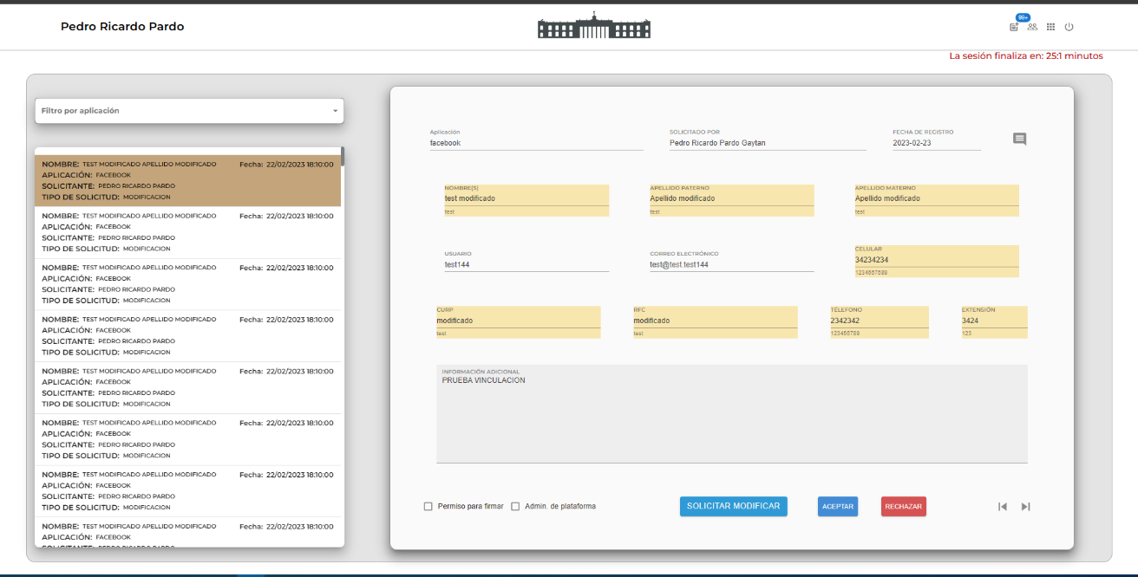

**Paso 2** Seleccionar el botón de ACEPTAR. Al Presionar el botón aceptar del cuadro de diálogo seleccionar el botón cancelar del cuadro de diálogo para imprimir la solicitud.

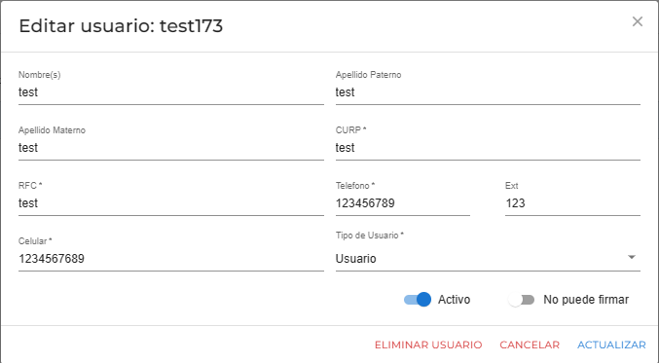

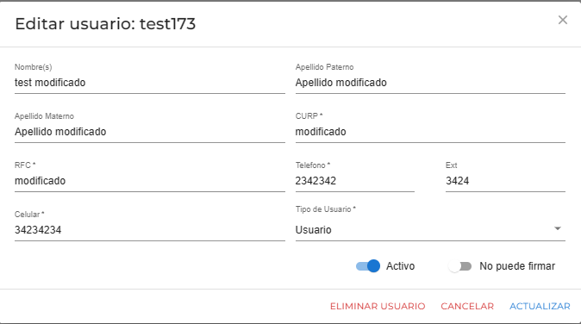

Al buscar el usuario en el apartado de usuarios debe tener los valores indicados en la solicitud

# Solicitud de baja

**Paso 1** Seleccionar una solicitud del tipo BAJA**.**

**Paso 2** Seleccionar el botón de ACEPTAR.

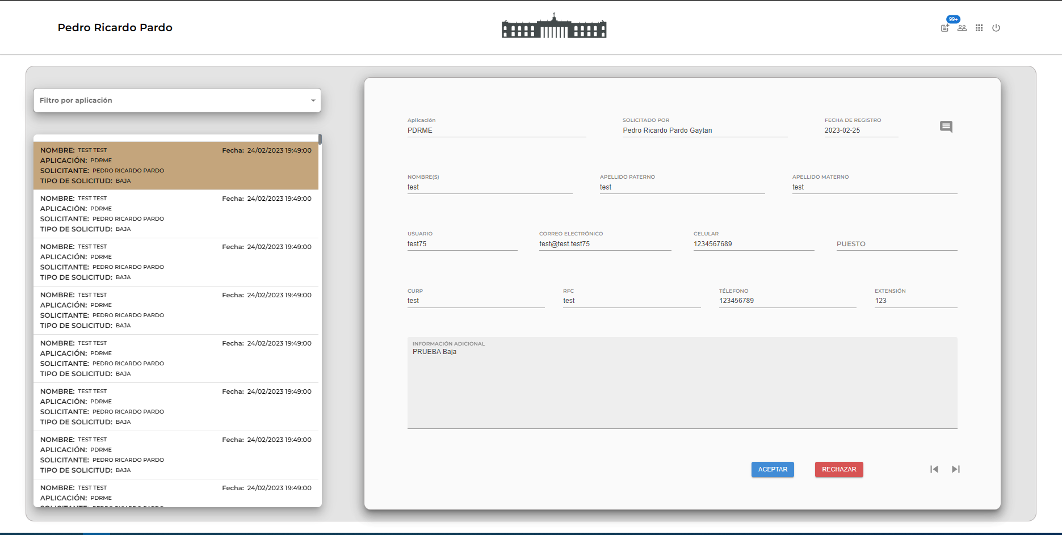

**Paso 3** Seleccionar el botón de ACEPTAR. Al Presionar el botón aceptar del cuadro de diálogo seleccionar el botón cancelar del cuadro de diálogo para imprimir la solicitud.

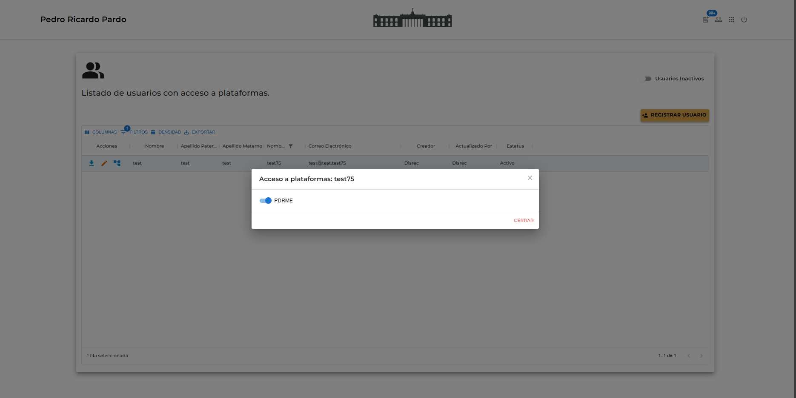

Desvincular de la aplicación si tiene varias aplicaciones vinculadas o cambiar el estatus a inactivo si no tiene aplicaciones vinculadas